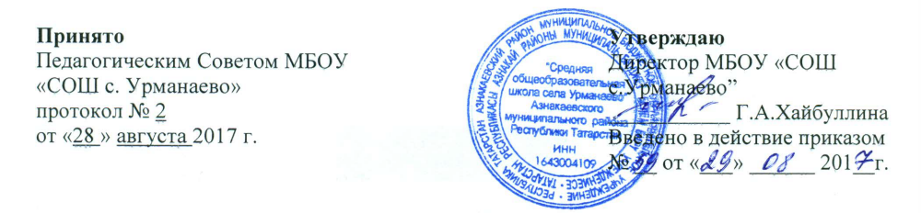

ПОЛОЖЕНИЕ
ОБ ОБЩЕШКОЛЬНОМ РОДИТЕЛЬСКОМ КОМИТЕТЕ

1. Общие положения
1.1. Настоящее положение об общешкольном родительском комитете (далее - Положение) МБОУ «СОШ с. Урманаево»(далее - школа) разработано на основе Федерального закона от 29.12.2012 года №2273- ФЗ «Об образовании в Российской Федерации», Устава школы.
1.2. Общешкольный родительский комитет школы (далее - Комитет) создается в целях реализации права родителей (законных представителей) и учащихся на участие в управлении школой, оказания помощи педагогическому коллективу в воспитании и обучении учащихся, обеспечения единства педагогических требований к учащимся.
1.3. Комитет является представительным коллегиальным органом управления школы.
1.4. В своей деятельности Комитет руководствуется Конвенцией ООН о правах ребенка, федеральным законодательством, законодательством Республики Татарстан в сфере образования и социальной защиты, уставом школы и настоящим Положением.
1.5. Заседания Комитета являются открытыми: на них могут присутствовать руководящие и педагогические работники школы, родители (законные представители) учащихся, не являющиеся членами Комитета, а также заинтересованные представители органов местного самоуправления, общественных объединений.

2. Компетенция Комитета
- вносит предложения в план работы школы, в Программу развития школы;
- вносит предложения по организации режима работы школы;
- взаимодействует с общественными организациями по вопросам пропаганды школьных традиций, уклада школьной жизни, семейного воспитания;
- заслушивает отчеты директора школы;
- инициирует проведение семинаров, тренингов, консультаций для родителей (законных представителей), в том числе с целью правового просвещения родителей (законных представителей) учащихся;
- рассматривает вопросы поощрения родителей (законных представителей) учащихся;
- осуществляет вовлечение родителей в процесс управления школы;
- рекомендует темы (вопросы) для обсуждения на общешкольных родительских собраниях школы;
- участвует в планировании, организации и проведении совместных мероприятий, праздников, конкурсов, соревнований и т.д.;
- обсуждает чрезвычайные случаи, сложные или конфликтные ситуации;
- рассматривает актуальные педагогические проблемы;
- принимает решения, требующие учета мнения родителей (законных представителей) учащихся по различным вопросам функционирования школы;
- изучает общественное мнение и потребности родителей (законных представителей) в образовательных услугах;
- утверждает списки социально не защищенных детей, нуждающихся в материальной помощи и в обеспечении бесплатным питанием;
- формирует временные комиссии (или иных рабочих органов) по различным направлениям деятельности;
- согласует проекты локальных нормативных актов школы, затрагивающих права и законные интересы учащихся, а также их родителей (законных представителей);
- координирует деятельность классных родительских комитетов;
- принимает участие в организации контроля качества питания учащихся;
- оказывает помощь администрации школы в организации и проведении общешкольных родительских собраний;
- взаимодействует с педагогическим коллективом школы по вопросам профилактики правонарушений, безнадзорности и беспризорности среди учащихся.

3. Права Комитета
3.1. В соответствии со своей компетенцией, установленной настоящим Положением, Комитет имеет право:
- вносить предложения администрации школы, педагогическому совету школы по различным вопросам функционирования школы;
- обращаться к администрации, коллегиальным органам управления и получать информацию по результатам рассмотрения обращений;
- приглашать на свои заседания руководящих и педагогических работников школы, а также родителей (законных представителей) учащихся; любых специалистов для получения квалифицированных консультаций;
- разрабатывать проекты локальных нормативных актов школы, затрагивающих права и законные интересы учащихся, а также их родителей (законных представителей);
- выходить с предложениями к администрации школы о поощрении родителей (законных представителей) учащихся за активную работу в Комитете, оказании помощи в проведении общешкольных мероприятий и т.д.

4. Ответственность Комитета
4.1. Комитет несет ответственность за:
- соблюдение в процессе осуществления деятельности законодательства Российской Федерации в сфере образования;
- соответствие принятых решений действующему законодательству и локальным нормативным актам школы;
- качественное и своевременное выполнение планов и решений, в том числе направленных на совершенствование деятельности школы;
- выполнение плана своей работы.

5. Порядок формирования и регламент работы Комитета
5.1. В состав Комитета входят по одному представителю от родителей (законных представителей) учащихся каждого класса. Члены Комитета избираются на классных родительских собраниях ежегодно.
5.2. Срок полномочий Комитета составляет 1 год. Одно и тоже лицо может быть членом Комитета неограниченное число раз.
5.3. Возглавляет Комитет председатель, избираемый из числа его членов. Председатель Комитета может участвовать в работе педагогического совета школы в зависимости от рассматриваемых вопросов с правом совещательного голоса.
5.4. Комитет избирает из своего состава секретаря.
5.5. Председатель и секретарь Комитета выполняют свои обязанности на общественных началах.
5.6. План работы Комитета утверждается на первом в учебном году заседании Комитета.
5.7. Комитет проводит заседания не реже одного раза в четверть. При необходимости проводятся внеплановые заседания.
5.8. Обязанности по организации и проведению заседания Комитета возлагаются на его председателя.
5.9. Решения Комитета носят рекомендательный характер как для родителей (законных представителей), так и для педагогического коллектива и администрации школы.
5.10. Организацию выполнения решений Комитета осуществляет председатель Комитета. Результаты этой работы сообщаются членам Комитета на последующих его заседаниях.

6. Делопроизводство Комитета
6.1. Заседания Комитета оформляются протоколом, который ведет секретарь Комитета.
6.2. В протоколе указываются:
- дата проведения заседания Комитета;
- количество присутствующих (отсутствующих) членов Комитета;
- вопросы повестки дня;
- выступающие лица;
- ход обсуждения вопросов;
- предложения, рекомендации и замечания членов Комитета;
- решение Комитета.
6.3. Протоколы подписываются председателем и секретарем Комитета.
6.4. Нумерация протоколов ведется от начала учебного года.
6.5. Протоколы Комитета нумеруются постранично, прошнуровываются.

